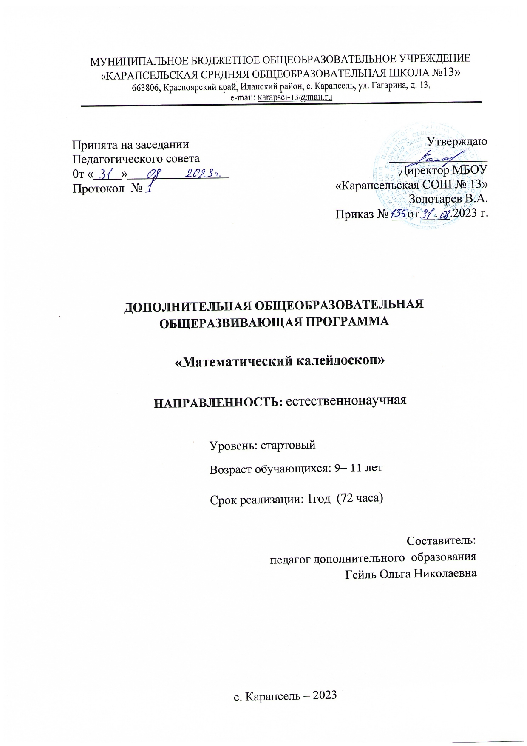МУНИЦИПАЛЬНОЕ БЮДЖЕТНОЕ ОБЩЕОБРАЗОВАТЕЛЬНОЕ УЧРЕЖДЕНИЕ

«КАРАПСЕЛЬСКАЯ СРЕДНЯЯ ОБЩЕОБРАЗОВАТЕЛЬНАЯ ШКОЛА №13»

663806, Красноярский край, Иланский район, с. Карапсель, ул. Гагарина, д. 13,

e-mail: [karapsel-13@mail.ru](mailto:karapsel-13@mail.ru)

|  |  |
| --- | --- |
| Принята на заседании  Педагогического совета  0т « »  Протокол № | Утверждаю  ________________  Директор МБОУ  «Карапсельская СОШ № 13»  Золотарев В.А.  Приказ № __ от __.__.2023 г. |

**ДОПОЛНИТЕЛЬНАЯ ОБЩЕОБРАЗОВАТЕЛЬНАЯ ОБЩЕРАЗВИВАЮЩАЯ ПРОГРАММА**

**«Математический калейдоскоп»**

**НАПРАВЛЕННОСТЬ:** естественнонаучная

Уровень: стартовый

Возраст обучающихся: 9– 11 лет

Срок реализации: 1год (72 часа)

Составитель:

педагог дополнительного образования

Гейль Ольга Николаевна

с. Карапсель – 2023

**Пояснительная записка**

Дополнительная общеобразовательная общеразвивающая программа по математике реализуется в соответствии с основными нормативными документами:

− Федеральный закон от 29.12.2012 N 273-ФЗ (ред. от 30.12.2021) "Об образовании в Российской Федерации" (с изм. и доп., вступ. в силу с 01.03.2022);

− Стратегия развития воспитания в Российской Федерации до 2025 года, утвержденная распоряжением Правительства РФ от 29.05.2015 г. № 996-р.;

− Концепция развития дополнительного образования детей до 2030 (Распоряжение Правительства РФ от 31.03.2022 г. № 678-р);

− Приказ Министерства просвещения Российской Федерации от 30.09.2020 г. №533 «О внесении изменений в порядок организации и осуществления образовательной деятельности по дополнительным общеобразовательным программам, утвержденный приказом министерства просвещения российской федерации от 09.11.2018 г. №196»;

− Приказ Министерства просвещения Российской Федерации от 03.09.2019 г. № 467 «Об утверждении Целевой модели развития региональных систем дополнительного образования детей»;

− Приказ Министерства просвещения Российской Федерации от 09.11.2018 г. № 196 «Об утверждении Порядка организации и осуществления образовательной деятельности по дополнительным общеобразовательным программам».

**Направленность Программы**

Программа имеет естественнонаучную направленность, которая ориентирована на развитие познавательной активности, самостоятельности, любознательности, на дополнение и углубление школьной программы по математике

**Новизна и актуальность**

Программа предусматривает включение задач и заданий, трудность которых определяется не столько математическим содержанием, сколько новизной и необычностью математической ситуации, что способствует появлению у учащихся желания отказаться от образца, проявить самостоятельность, а также формированию умений работать в условиях поиска и развитию сообразительности, любознательности.

Актуальность данной программы заключается в том, что она направлена на общее развитие обучающихся начальных классов, требующее продуктивной деятельности в процессе выполнения математических заданий, формирование умений и навыков для решения математических заданий. Программа отвечает современным требованиям развития системы образования, способствует личностному росту и творческой самореализации обучающихся. В программе предусмотрено значительное увеличение активных форм работы, направленных на вовлечение учащихся в динамичную деятельность, на обеспечение понимания ими математического материала и развития интеллекта, приобретение практических навыков самостоятельной деятельности.

**Отличительные особенности**

Отличительные особенности программы состоят в том, что учебный материал программы распределён в соответствии с принципом последовательного и постепенного расширения теоретических знаний, практических умений и навыков; при отборе материала соблюдается структурирование учебного материала с учётом объективно существующих связей между его темами. Включено большое количество математических заданий творческого, поискового, исследовательского характера на развитие логического мышления, воображения, памяти. Все задания направлены на расширение математического кругозора и эрудицию, способствующие формированию познавательных универсальных учебных действий, а также общему развитию личности. Предусмотрена подготовка учащихся к участию в олимпиадах, конкурсах. Программа является разноуровневой, модульной, разработана с учётом индивидуальных особенностей детей.

**Адресат Программы**

Программа предназначена для обучающихся в возрасте от 9 до 11 лет. Состав группы до 15 человек.

**Срок реализации Программы**

Срок реализации программы – 1 год (72 ч.)

**Формы обучения**

Обучение осуществляется в очной форме. Работа с обучающимися проводится через парные, групповые занятия, состоящие из теоретической и практической частей. Обучение по Программе предусматривает индивидуальный, дифференцированный подход к каждому обучающемуся.

**Режим занятий**

Занятия проходят 2 раза в неделю по 1 часу. Продолжительность занятий составляет 45 минут, вовремя занятий предусмотрены 10 минутные перерывы.

**Цель и задачи программы**

Цель: развитие логического мышления в процессе использования заданий занимательного характера, выявление и поддержка способных, одаренных обучающихся, поддержание интереса к овладению математическими знаниями

Задачи:

**-**формировать общеинтеллектуальные умения;

-стимулировать интерес у младших школьников к математике;

-содействовать развитию математических способностей школьников;

-формировать и развивать логическое мышление;

-формировать коммуникативную компетентность в сотрудничестве

**СОДЕРЖАНИЕ ПРОГРАММЫ**

**Учебный план**

|  |  |  |  |  |  |
| --- | --- | --- | --- | --- | --- |
| **№** | **Наименование разделов** | **кол-во часов** | | | **формы контроля** |
| **всего** | **теория** | **практика** |
| **Числа. Арифметические действия. Величины**. | | | | | |
| 1.1 | Вводное занятие | 1 | 1 | - | Беседа |
| 1.2 | Закономерности | 3 | 1 | 2 | Практика, тренинг, тест |
| 1.3 | Числа. Арифметические действия. Величины. | 11 | 1 | 10 | Практика, самостоятельная работа |
| 1.4 | Логические рассуждения | 16 | 2 | 14 | Практика, самостоятельная работа, проверочная работа |
| **Мир занимательных задач** | | | | | |
| 2.1 | Приёмы быстрого счёта | 8 | 2 | 6 | Практика, самостоятельная работа, проверочная работа |
| 2.2 | Занимательные задачи | 22 | 2 | 20 | Практика, самостоятельная работа, проверочная работа |
| 2.3 | Геометрические превращения | 10 | 2 | 8 | Практика, самостоятельная работа, проверочная работа |
| 2.4. | Итоговое занятие. | 1 |  | 1 | Практика |
|  | Итого часов | 72 | 11 | 61 |  |

**Содержание учебного плана программы**

**1.1.Вводное занятие.1ч**.

Теория: Знакомство с различными математическими понятиями: «увеличить» -«уменьшить», «на 6 больше» - «на 6 меньше», «на сколько больше» - «на сколько меньше», «в 2 раза больше» - «в 2 раза меньше», «найти сумму»-«найти неизвестное слагаемое», «найти разность»-«найти уменьшаемое», «найти разность» - «найти вычитаемое».

Практика: Игры с раздаточным материалом по теме.

* 1. **Закономерности. 3ч.**

Теория: Конструкторы. Математические головоломки. Занимательные задачи.

Практика, тренинг: Игра «Собери фигуру», «Реши головоломку», «Лучший математик».

Упражнения в нахождении закономерностей в последовательности рисунков, фигур, символов, в составлении последовательности чисел, фигур, игрушек, нахождение нарушений закономерностей.

Подготовка к тесту. Тест по теме.

**1.3. Числа. Арифметические действия. Величины. 11 ч.**

Теория: Названия и последовательность чисел от 1 до 100. Числа от 1 до 100.

Практика: Решение ребусов, содержащих числа. Построение «математических» пирамид: «Сложение в пределах 20»; «Сложение в пределах 100»; «Вычитание в пределах 20»; «Вычитание в пределах 100». Моделирование приема выполнения действия сложения и вычитания без перехода и с переходом через десяток в пределах 100.Восстановление примеров: поиск действий и чисел, которые скрыты.

Построение «математических» пирамид: Умножение и деление в пределах 100. Моделирование приема выполнения действия умножения и деления в пределах 100.

Игры: «Задумай число», «Отгадай задуманное число». Восстановление примеров: поиск цифры, которая скрыта.

Числовые головоломки: соединение чисел знаками действия так, чтобы в ответе получилось заданное число, и др.  
Единицы измерения длины, массы, времени.

Практика: Игры с раздаточным материалом по теме.

Подготовка к самостоятельной работе.

**1.4. Логические рассуждения. 16 ч.**

Теория: Задания на овладение элементами логических действий (сравнения, анализ, синтез, классификации, обобщения).Диаграммы.

Практика: Игры с раздаточным материалом по теме.Пространственные представления. Игры: «Крестики-нолики», «Морской бой» и др., конструкторы «Часы», «Весы» из элек­тронного учебного пособия «Математика и конструирование».Решение логических и нестандартных задач. Составление диаграмм.

Подготовка к самостоятельной и к проверочной работе.

**2.1 Приёмы быстрого счёта 8 ч.**

Теория. Знакомство с планом работы 2 модуля. Знакомство с приёмами быстрого счёта. Сложение, вычитание, умножение, деление. Компоненты и их взаимосвязь.

Практика: Решение примеров и задач в несколько действий, используя различные приёмы быстрого счёта. Подготовка к самостоятельной и к проверочной работе.

**2.2 Занимательные задачи. 22 ч.**

Теория: Простые и сложные задачи. Логические задачи.

Практика: Задачи, допускающие несколько способов решения. Задачи с недостаточными, некорректными данными, с избыточным составом условия. Последовательность «шагов» (алгоритм) решения задачи. Задачи, имеющие несколько решений. Обратные задачи и задания. Ориентировка в тексте задачи, выделение условия и вопроса, данных и искомых чисел (величин).

Решение задач разными способами. Решение нестандартных задач.Решение разных видов задач. Воспроизведение способа решения задачи. Выбор наиболее эффективных способов решения.

Выбор необходимой информации, содержащейся в тексте задачи, на рисунке или в таблице, для ответа на заданные вопросы.

Старинные задачи. Логические задачи. Задачи на переливание. Составление аналогичных задач и заданий. Нестандартные задачи.

Подготовка к самостоятельной и к проверочной работе.

**2.3 Геометрические превращения. 10 ч.**

Теория-практика: Старинные меры длины. Пространственные представления. Понятия «отрезок», «луч», «ломаная линия», «прямая», «треугольник», «квадрат», «прямоугольник», «четырёхугольник», «пятиугольник». Построение фигур. Деление фигур на несколько заданных фигур по алгоритму.Конструированиефигур с помощью палочек по заданию.

Теория: Шкала линейки. Сведения из истории математики: история возникновения линейки.

Практика: Составление многоугольников с заданным разбиением на части; с частично заданным разбиением на части; без заданного разбиения. Периметр фигур.*Проверка выполненной работы.*

Решение задач, формирующих геометрическую наблюдательность.

Построение рисунка или фигуры в соответствии с заданной последовательностью «шагов» (по алгоритму). *Проверка работы.*Нахождение периметра.

Геометрические фигуры или рисунки. Закономерности. Симметрия. Фигуры, имеющие одну и несколько осей симметрии.

Расположение деталей фигуры в исходной конструкции. Части фигуры. Место заданной фигуры в конструкции. Расположение деталей. Выбор деталей в соответствии с заданным контуром конструкции. Поиск нескольких возможных вариантов решения. Составление и зарисовка фигур по собственному замыслу.

Подготовка к самостоятельной и к проверочной работе.

**2.4. Итоговое занятие. 1 ч.**

Теория: Подведение итогов по модулям программы. Итоговая аттестация.

Практика: Вопросы по модулям программы.

Итого - 72 часа

**Планируемые результаты реализации Программы**

**Личностные результаты:**

- готовность ученика целенаправленно использовать знания в учении и в повседневной жизни для исследования математической сущности предмета (явления, события, факта);

- способность характеризовать собственные знания по предмету,

- формулировать вопросы, устанавливать, какие из предложенных математических задач могут быть им успешно решены; познавательный интерес к математической науке.

***У учащихся будут сформированы:***

– положительное отношение и интерес к урокам математики;

– умение признавать собственные ошибки;

– умение оценивать собственные успехи в освоении вычислительных навыков.

***Учащиеся получат возможность для формирования:***

– умения оценивать трудность заданий, предложенных для выполнения по выбору учащегося;

– познавательной мотивации, интереса к математическим заданиям повышенной трудности;

– умения сопоставлять собственную оценку своей деятельности с оценкой ее товарищами, учителем;

– восприятия математики как части общечеловеческой культуры.

**Метапредметные результаты:**

- способность анализировать учебную ситуацию с точки зрения математических характеристик,

- устанавливать количественные и пространственные отношения, строить алгоритм поиска необходимой информации,

- определять логику решения практической и учебной задачи; умение моделировать — решать учебные задачи с помощью знаков,

- планировать, контролировать и корректировать ход решения учебной задачи.

**Предметные результаты:**

- освоенные знанияо числах и величинах, арифметических действиях, текстовых задачах, геометрических фигурах; умения выбирать и использовать в ходе решения изученные алгоритмы, свойства арифметических действий, способы нахождения величин, приемы решения задач, умения использовать знаково - символические средства, в том числе модели и схемы, таблицы, диаграммы для решения математических задач.

**Календарный учебный график**

|  |  |  |  |  |  |  |  |  |
| --- | --- | --- | --- | --- | --- | --- | --- | --- |
| № п/п | Год обучения | Дата начала занятий | Дата окончания занятий | Количество учебных недель | Количество учебных дней | Количество учебных часов | Режим занятий | Сроки проведения промежуточной итоговой аттестации |
| 1 | 2023-2024 уч.г. | 02.10 | 30.06 | 36 | 72 | 72 | 2 раза в неделю по 1часу | 16.05 - 30.05 |

**Материально-техническое обеспечение**

Учебный паспортизированный кабинет для занятий одновременно не более 15 человек.

Перечень оборудования учебного кабинета: классная доска,столы и стулья для обучающихся и педагога, стеллажи для хранения дидактических пособий и учебных материалов.

Перечень технических средств обучения: компьютер, принтер, проектор.

Учебный комплект на каждого обучающегося: тетрадь, ручка, простой карандаш, цветные карандаши, линейка, ластик, цифровой веер.

**Информационное обеспечение**

Информационное обеспечение – банк методической литературы, карточки, дидактический материал.

Электронные образовательные ресурсы – аудио и видеозаписи, видео уроки, специальные компьютерные программы, информационные технологии

1.http://www.vneuroka.ru/mathematics.php — образовательные проекты портала «Вне урока»: Математика. Математический мир.

2. <http://konkurs-kenguru.ru> — российская страница международного математического конкурса «Кенгуру».

3. <http://www.develop-kinder.com> — «Сократ» — развивающие игры и конкурсы.

4. <http://puzzle-ru.blogspot.com> — головоломки, загадки, задачи и задачки, фокусы, ребусы

**Кадровое обеспечение**

Программа может реализоваться педагогом дополнительного образования, имеющим образование средне-профессиональное или высшее педагогическое.

**Формы аттестации и оценочные материалы**

|  |  |
| --- | --- |
| Текущий контроль | проводится в конце изучения каждой темы -   * тесты, * викторины, * творческие задания, * контрольные и проверочные работы. |
| Промежуточная аттестация | по итогам 1-го полугодия   * диагностика уровня ключевых, метапредметных и предметных компетенций учащихся; * таблица достижений; * таблица участия. |
| Итоговая аттестация | оценка качества обученности учащихся по завершению обучения по образовательной программе)   * диагностика уровня ключевых, метапредметных и предметных компетенций учащихся; * таблица достижений по результатам участия в конкурсах, олимпиадах; * таблица участия в конкурсах, олимпиадах. |

Мониторинг реализации образовательной программы осуществляется через:

• Включенное педагогическое наблюдение (качество работы, степень самостоятельности, коммуникативные навыки).

• Характеристика уровней освоения программы. Фиксация результатов осуществляется через карту результативности участия детей в конкурсах, олимпиадах.

Средства контроля для самостоятельной работы и определения результативности обучения: карточки-задания, тесты, кроссворды, дидактический и счётный материал.

Формы аттестации: проверочная работа, самостоятельная работа.

Шкала оценки-уровень диагностики уровня ключевых, метапредметных и предметных компетенций учащихся:

- высокий уровень (В) - (показатели по освоению содержания образовательной программы, подлежащей аттестации, проявляются полностью);

- выше среднего (В/с) – (проявляется большая часть показателей),

- средний  (С) -  (проявляется половина из перечисленных показателей);

- ниже среднего (Н/с)  – (проявляется минимум показателей или совсем не проявляется).

**Список используемой литературы**

**Для педагога.**

Агаркова Н. В. Нескучная математика. 1 – 4 классы. Занимательная математика. Волгоград: «Учитель», 2017. – 125с.

Зубков Л.Б. Игры с числами и словами. — СПб. : Кристалл, 2020. – 224с.

Лавриненко Т. А. Задания развивающего характера по математике. Саратов: «Лицей», 2002.-192с.

Симановский А. Э. Развитие творческого мышления детей. М.: Академкнига/Учебник, 2020.-192с.

Семенченко П. 399 задач для развития ребенка. - М.: Олма-Пресс, 2018.-230с.

Смекалка для малышей. Занимательные задачи, загадки, ребусы, головоломки. - М.: 2016.-255с.

Сухин И. Г. Занимательные материалы. М.: «Вако», 2004.-237с.

Сухин И.Г. 800 новых логических и математических головоломок. — СПб: Союз, 2018.-256с.

Узорова О. В., Нефёдова Е. А. «Вся математика с контрольными вопросами и великолепными игровыми задачами. 1 – 4 классы. М., 2018.- 208с.

**Для обучающихся и родителей**

Бука Т.Б. Математика. Тесты. 3 класс - М.: Просвещение,2021. -73с.  
Бука Т.Б. Математика. Проверочные работы.3 класс -– М.: Просвещение, 2020. -64с.  
Бука Т.Б. Математика. Тесты. 4 класс - М.: Просвещение,2021. -73с.  
Бука Т.Б. Математика. Проверочные работы.4 класс -– М.: Просвещение, 2020. -64с.  
Агафонова И. Учимся думать. Занимательные логические задачи, тесты и упражнения для детей 8 – 11 лет. С. – Пб,2016. – 96с.